|  |
| --- |
| BAN CƠ YẾU CHÍNH PHỦ  **HỌC VIỆN KỸ THUẬT MẬT MÃ**  ¯¯¯¯¯¯¯¯¯¯¯¯¯¯¯¯ |
| HỌC PHẦN  **ĐÁNH GIÁ VÀ KIỂM ĐỊNH**  **AN TOÀN HỆ THỐNG THÔNG TIN** |
| BÀI THỰC HÀNH  **KIỂM THỬ AN TOÀN HỆ ĐIỀU HÀNH** |
| **Sinh viên thực hiện: HOÀNG NGUYÊN THÁI - AT14C** |
| **Hà Nội, 2021** |

MỤC LỤC

*Phần 1. Thực hành kiểm thử an toàn hệ điều hành Windows XP* 3

*Phần 2. Thực hành kiểm thử an toàn hệ điều hành Windows 7* 11

*Phần 3. Thực hành kiểm thử an toàn hệ điều hành Windows Server* 15

# *Thực hành kiểm thử an toàn hệ điều hành Windows XP*

* Thông tin của máy nạn nhân (WinXP)

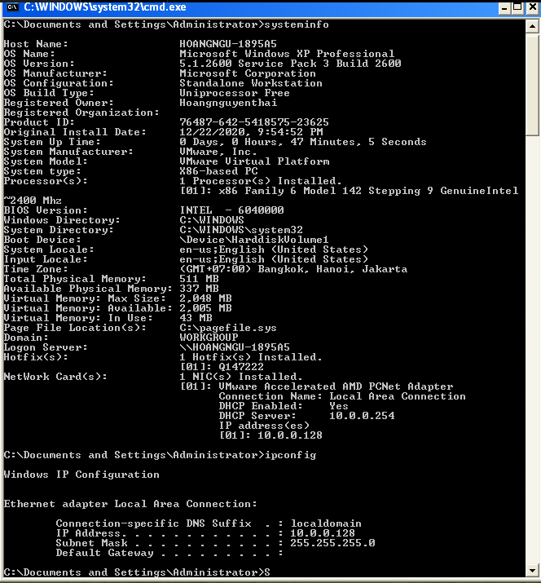

* Ping tới máy mục tiêu

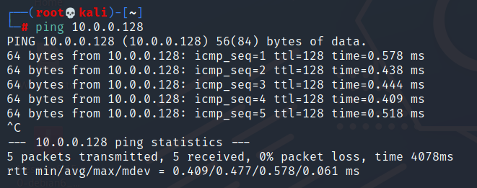

* Kiểm tra các cổng và dịch vụ bằng nmap

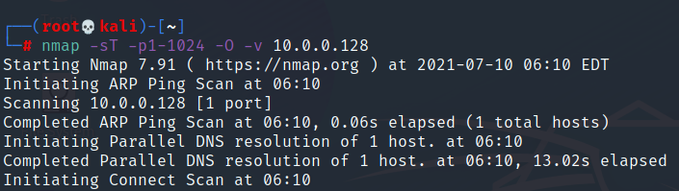

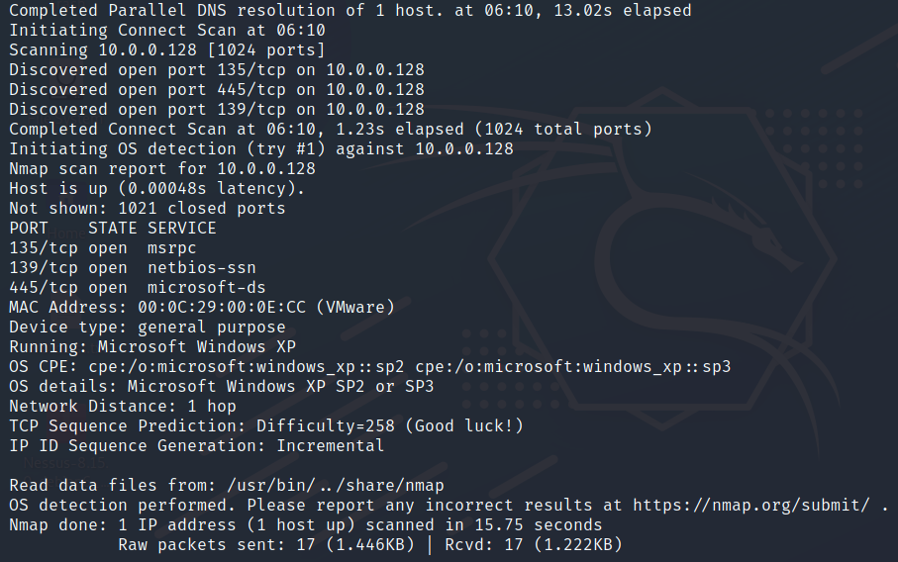

* Khởi chạy dịch vụ Nessus để quét lỗ hổng trên máy mục tiêu

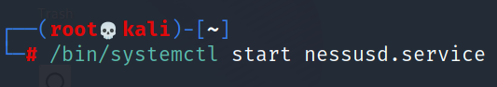

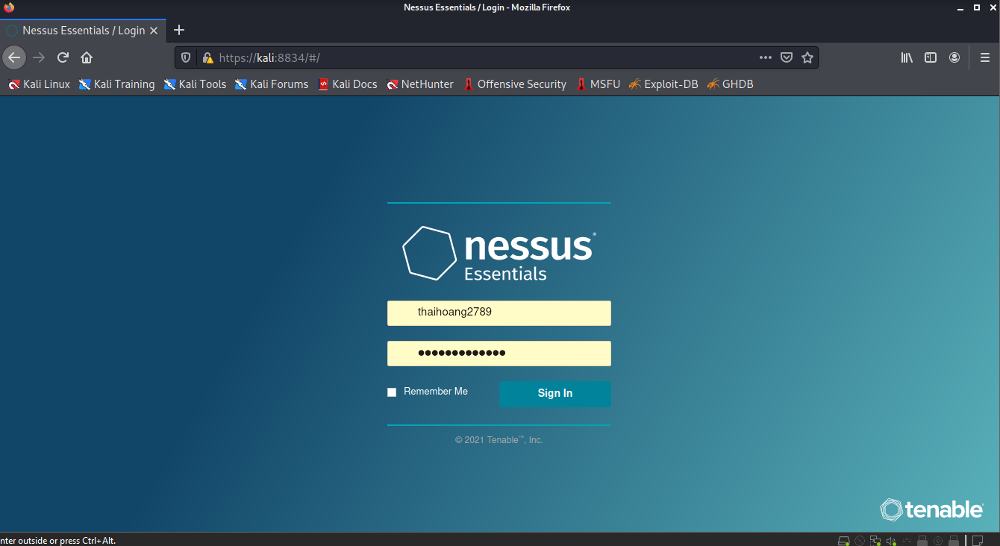

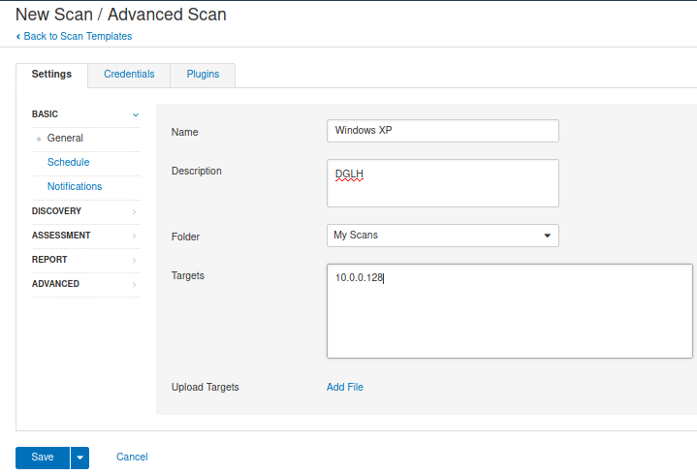

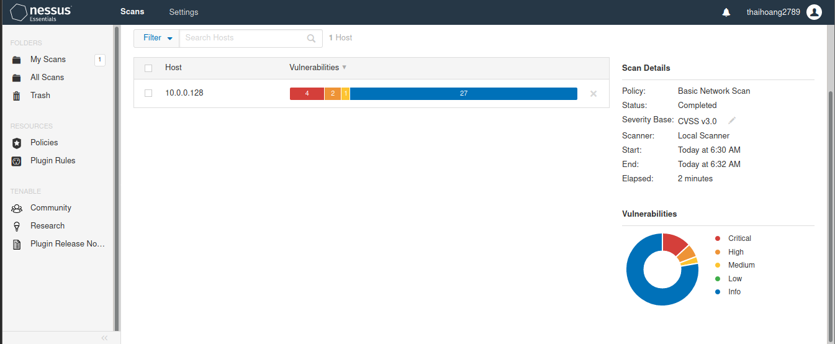

* Sử dụng Metasploit để khai thác lỗi ms12_027

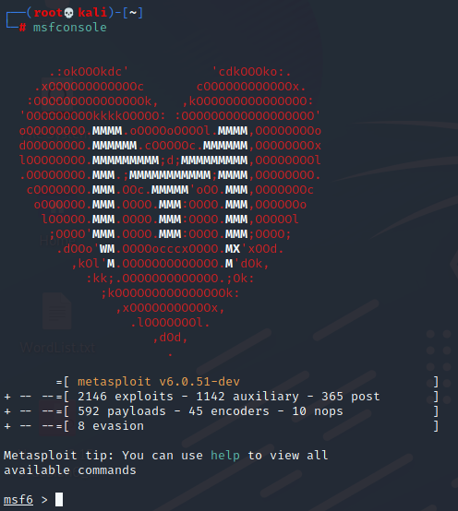

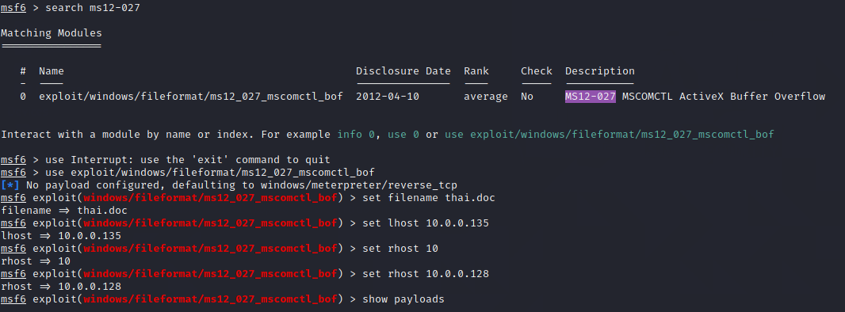

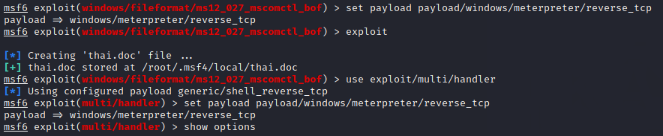

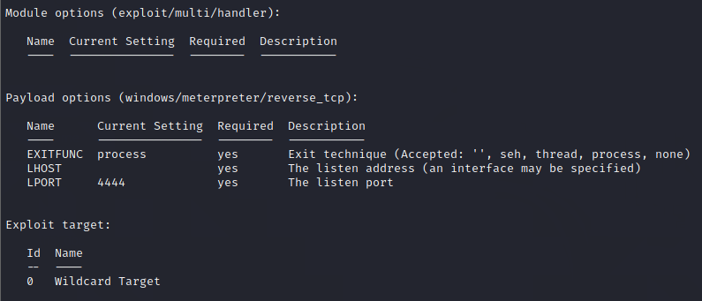



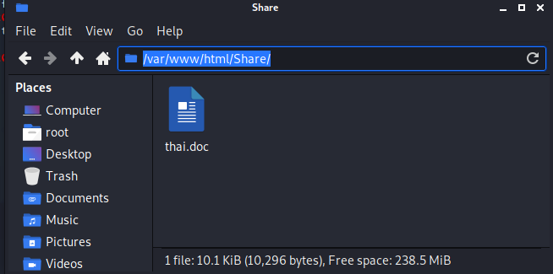

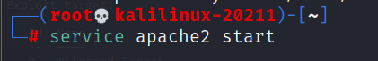

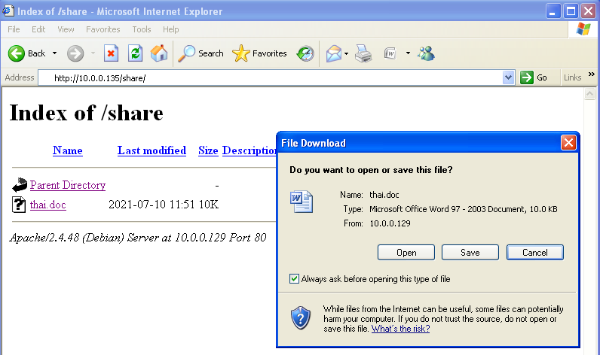

* Khi người dùng mở file lên chúng ta đã khai thác thành công

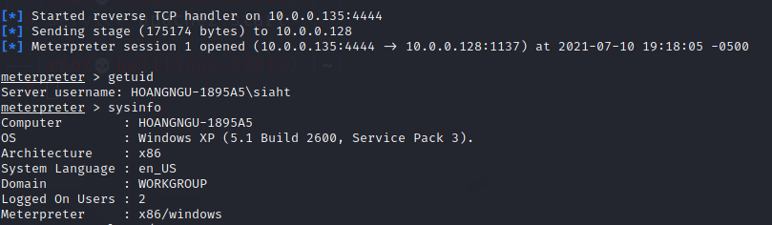

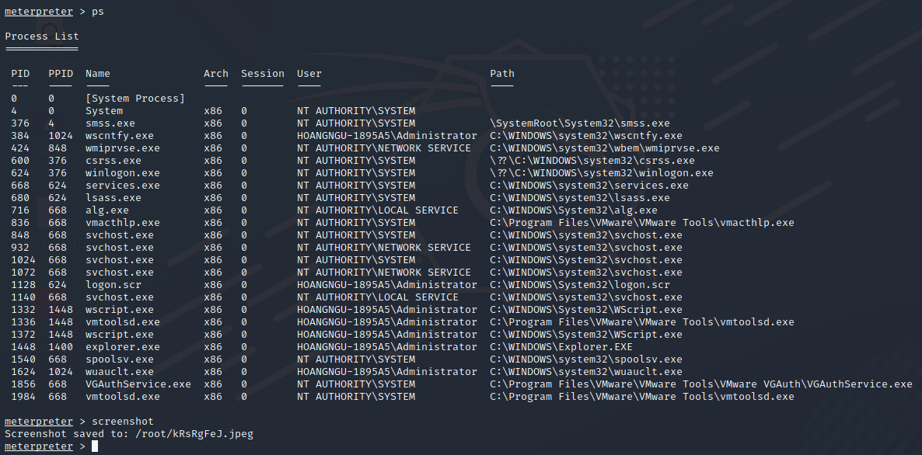

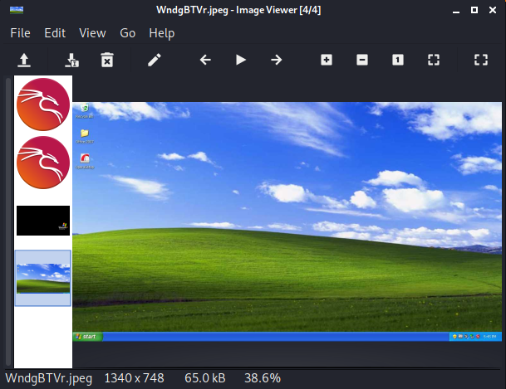

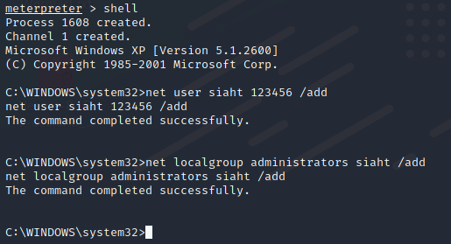

# *Thực hành kiểm thử an toàn hệ điều hành Windows 7*

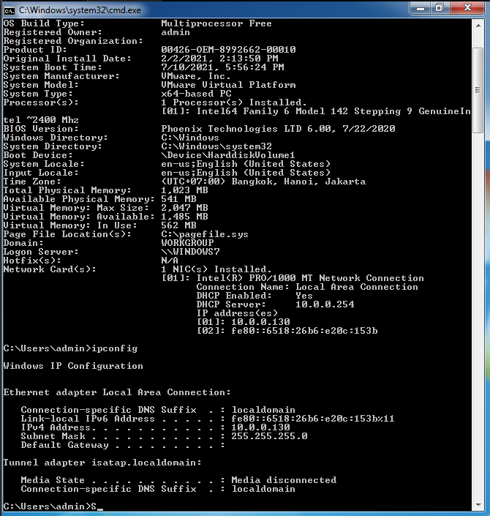

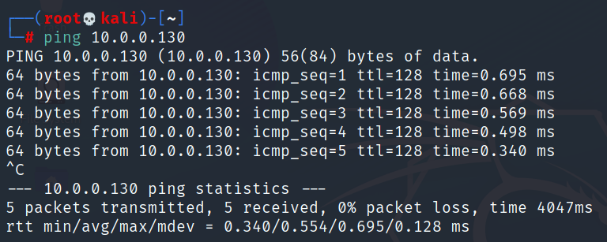

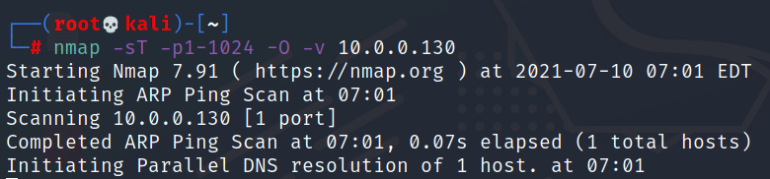

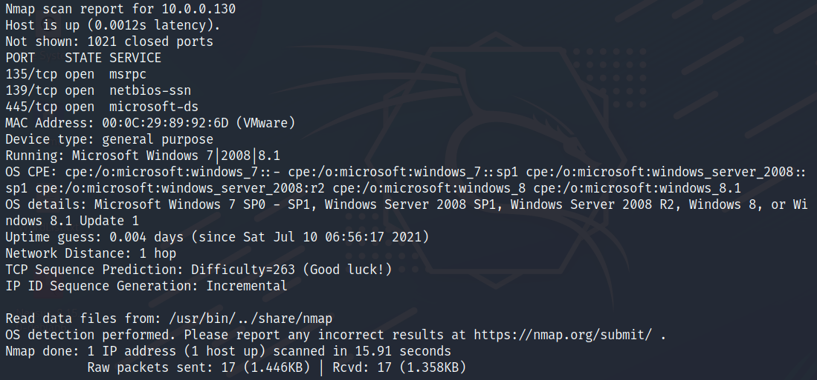

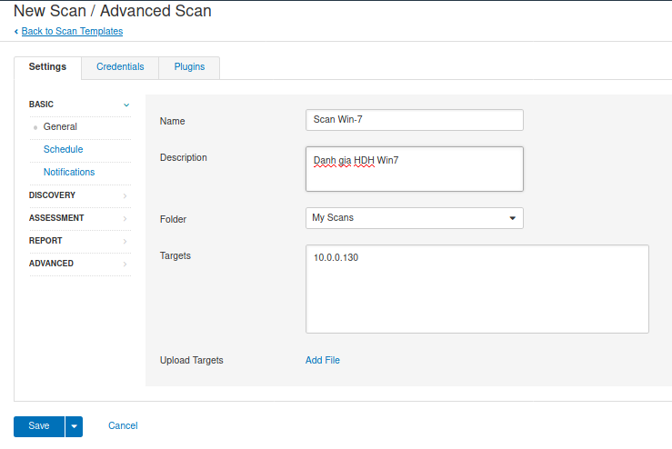

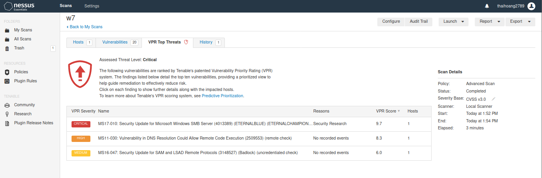

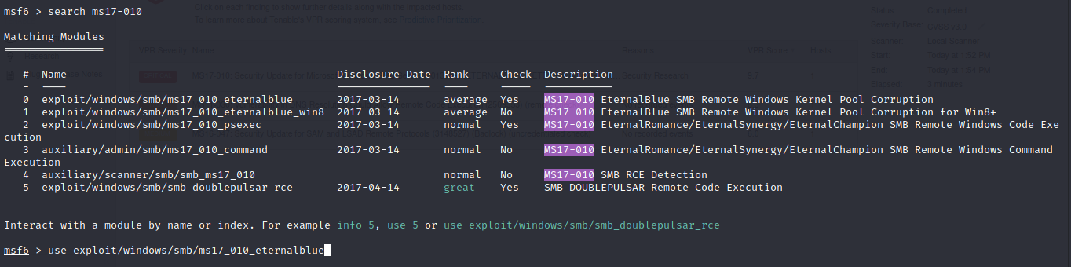

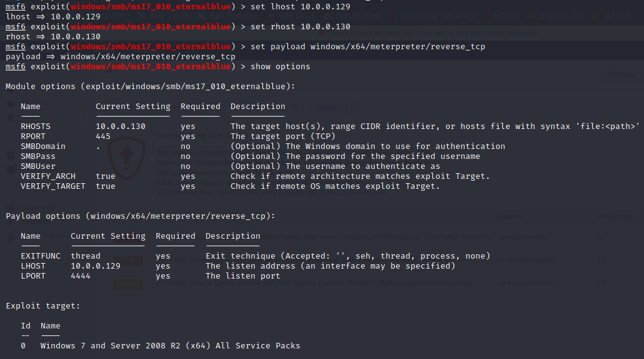

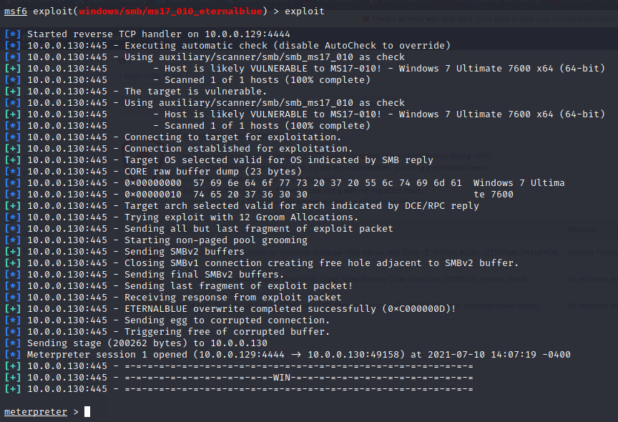

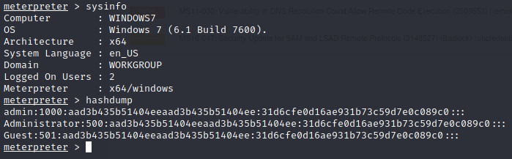

# *Thực hành kiểm thử an toàn hệ điều hành Windows Server*

